C:\Users\Administrator\Desktop\작업\입사지원서\F2.jpg

작성일 : 2025. 00. 00

|  |  |  |  |  |  |  |  |  |
| --- | --- | --- | --- | --- | --- | --- | --- | --- |
| **성 명** |  | | **영문성명** | | |  | | |
| **생년월일** |  | | **E-mail** | | |  | | |
| **핸드폰** |  | | **주 소** | | |  | | |
| **희망직무** | **1지망** |  | | **2지망** |  | | **3지망** |  |
| **비고** | 삼성커리어스의 모집직무 참고하시어 작성 부탁 드립니다.  Ex) 1지망 [반도체연구소] 반도체공정설계 / 2지망 [Foundry사업부]회로설계 / 3지망 [TSP총괄] 패키지개발 | | | | | | | |

|  |  |  |  |  |  |  |  |
| --- | --- | --- | --- | --- | --- | --- | --- |
| **학**  **력**  **사**  **항** | **구 분** | **입학년월** | **졸업년월** | **학교명** | **전공** | **졸업구분** | **소재지** |
| **고등학교** | YYYY.MM | YYYY.MM |  |  |  |  |
| **대학교** | YYYY.MM | YYYY.MM |  |  |  |  |
| **대학교**  **(석사)** | YYYY.MM | YYYY.MM |  |  |  |  |
| 졸업논문 |  | | | | |
| LAB. |  | | | | |
| **대학원**  **(박사)** | YYYY.MM | YYYY.MM |  |  |  |  |
| 졸업논문 |  | | | | |
| LAB. |  | | | | |

|  |  |  |  |  |
| --- | --- | --- | --- | --- |
| **경**  **력**  **사**  **항** | **근무기간** | **근무처** | **직위** | **직무** |
| YYYY.MM ~ YYYY.MM |  |  |  |
|  |  |  |  |
|  |  |  |  |
|  |  |  |  |

|  |  |  |  |  |  |  |  |  |  |  |
| --- | --- | --- | --- | --- | --- | --- | --- | --- | --- | --- |
| **자격**  **사**  **항** | **특수자격및면허** | **등급** |  | **어**  **학**  **사**  **항** | **영어** | 등급 (취득일자) |  | **특**  **이**  **사**  **항** | **병역구분** | 필/미필/면제 |
|  |  | **일어** | 등급 (취득일자) | **군별** |  |
|  |  | **중국어** | 등급 (취득일자) | **보훈여부** | ( Y / N ) |
|  |  | **한국어** | 등급 (취득일자) | **추천인 사번** |  |

**경력사항 기술**

(신입 석,박사의 경우 연구경력 기술)

|  |  |  |
| --- | --- | --- |
| **회사 / 기관명** | **기간** | **주요 내용** |
|  |  |  |
|  | | |

|  |  |  |
| --- | --- | --- |
| **회사 / 기관명** | **기간** | **주요 내용** |
|  |  |  |
|  | | |

|  |  |  |
| --- | --- | --- |
| **회사 / 기관명** | **기간** | **주요 내용** |
|  |  |  |
|  | | |

**경력회사내용**

(주요 경력회사에 대해서만 작성, 관련내용 없을 경우 공백으로 제출)

|  |  |
| --- | --- |
| **회사명 및 개요** | 1. 설립일 :  2. 대표자 :  3. 주소 :  4. 주요사업 :  5. 종업원수 :  6. 홈페이지 : www.  7. 업종구분 : |
| **회사소개** | 조직구성 및 사업소개 등 |
| **담당업무**  **및 주요성과**  **(본인)** |  |
| **전직사유** |  |

**전공 소개서**

(석,박사 학위자 작성)

|  |
| --- |
| **본인 연구개발 및 기술 분야 실적/성과 중심으로 자유 형식 기술** |
|  |

**연구실적**

(관련내용 없을 경우, 공백으로 제출)

|  |  |
| --- | --- |
| **요약** | **논문 : 00편** (국내: 0편, 해외: 0편/ SCI급 주저자: 0편 게재, 0편 투고)  **특허 및 기술이전 : 0건** (국내: 7건, 해외: 1건)  **학회발표:** **00회** (국내: 0회, 해외: 0회)  **수상: 00회** (국내: 0회, 해외: 0회)  **장학금: 00회 (주관 부서, 장학금 이름)** |

**[SCI 논문] 00편** (국내: 0편, 해외: 0편/ SCI급 주저자: 0편 게재, 0편 투고)

|  |  |  |  |  |
| --- | --- | --- | --- | --- |
| 논문명 | 저자구분 | 저널명 | SCI급 여부 | Impact Factor |
|  |  |  |  |  |
|  |  |  |  |  |

**[특허 및 기술이전] 00건** (국내: 0건, 해외: 0건)

|  |  |  |  |  |
| --- | --- | --- | --- | --- |
| 특허명 | 발명자 | 등록일  (출원일) | 등록번호  (출원번호) | 국내/해외  구분 |
|  |  |  |  |  |
|  |  |  |  |  |

**[학회발표] 00회** (국내: 0회, 해외: 0회)

|  |  |  |  |
| --- | --- | --- | --- |
| 논문명 | 저자구분 | 학회명 | 국내/해외 |
|  |  |  |  |
|  |  |  |  |
|  |  |  |  |

**[수상/장학금] 00회** (국내: 0회, 해외: 0회)

|  |  |  |  |
| --- | --- | --- | --- |
| 수상/장학금명 | 주관 | 수상/선발시기 | 장학금 수혜기간 |
| 예시) OO학회 우수발표상 | OO학회 | YYYY.MM | - |
| 예시) OO대 우수대학원생 장학금 | OO대학교 | YYYY.MM | YYYY.MM ~ YYYY.MM |
|  |  |  |  |

**자기소개서**

|  |  |
| --- | --- |
| **1. 삼성전자 DS부문 입사를 결정한 이유와 입사 후 맡고 싶은 업무를 서술해 주십시오.** |  |
|  | |
| **2. 지원 분야에 필요한 역량과 해당 역량을 발전시키기 위해 노력한 경험에 대해 서술해 주십시오.** |  |
|  | |
| **3. 협업을 통해 난관을 극복한 사례와 협업 과정에서 본인이 맡은 역할에 대해 서술해 주십시오.** |  |
|  | |
| **4. 달성하기 어려운 목표를 설정하고 성취한 경험에 대해 자세히 기술해 주십시오.** |  |
|  | |

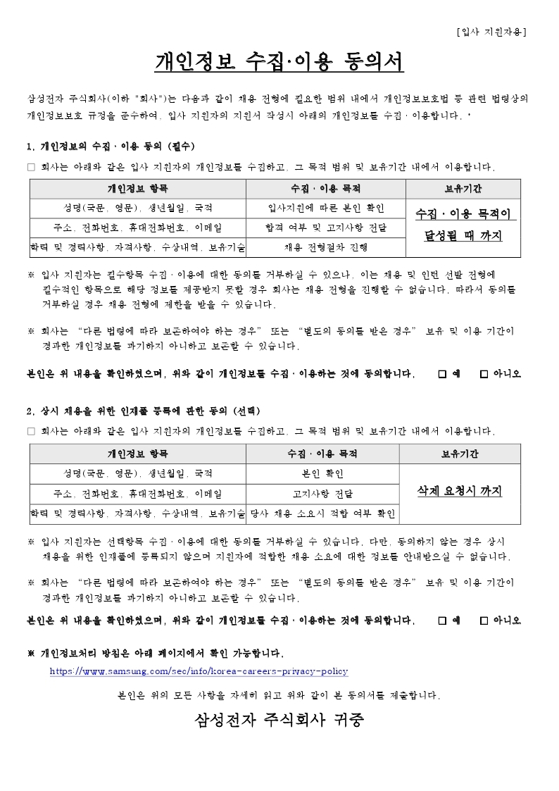

**생년월일 : [ ]**

**이름 : [ ]**

**서명 : [ ]**